El trabajo de **Jumpsuit.**

**(Storyboard de la página)**

En este archivo vamos a documentar el trabajo de **Jumpsuit** y su proceso de creación

Antes de ver, adjuntamos un video que muestra cómo trabaja Jumpsuit:

https://youtu.be/q5MoOi-GulE

Apenas nos enteramos de la entrega del proyecto nos pusimos **manos a la obra.**

**Lo primero fue hacer los bocetos de la página:**

**Empezando con una carátula:**

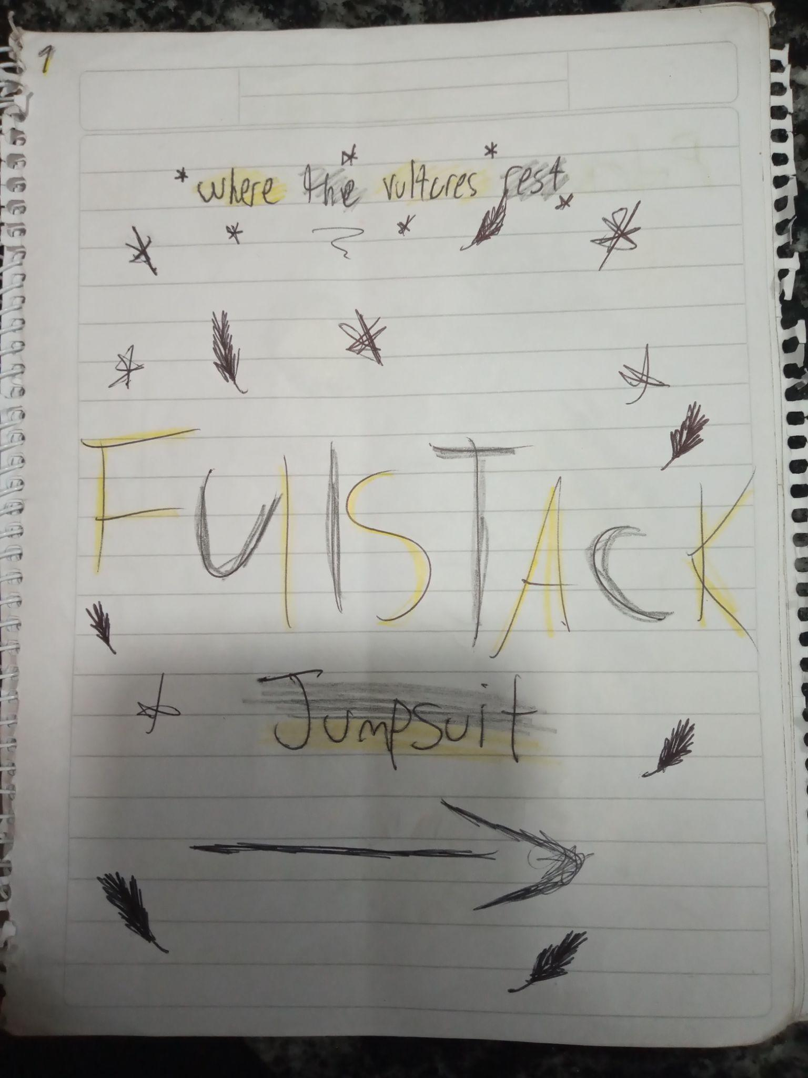

**luego elegimos la paleta de colores:**

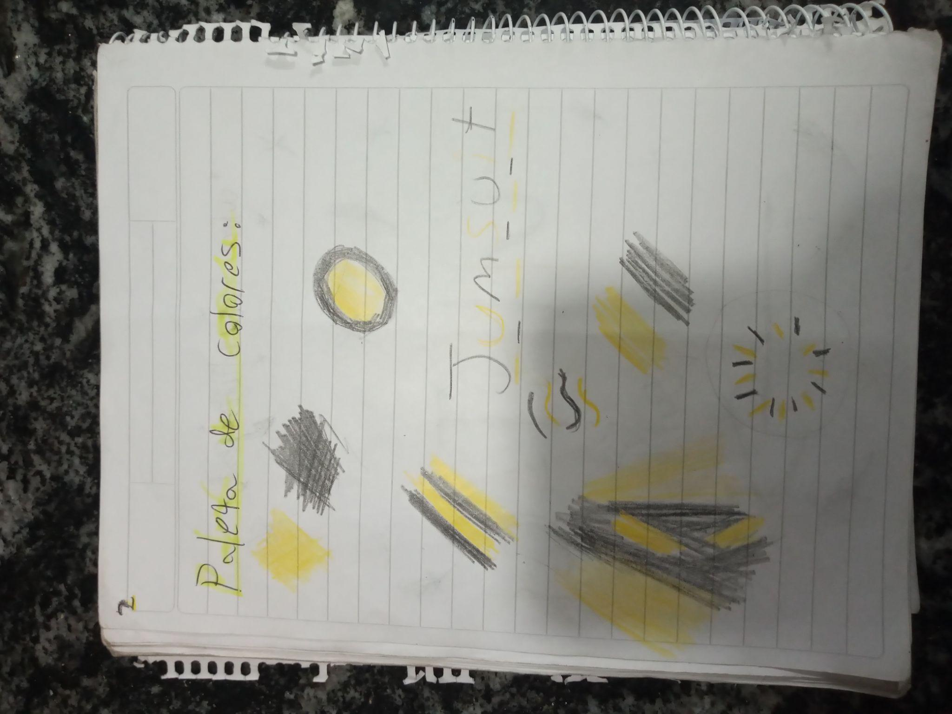

**Para después hacer el boceto de lo que se vería al ingresar a la pagina:**

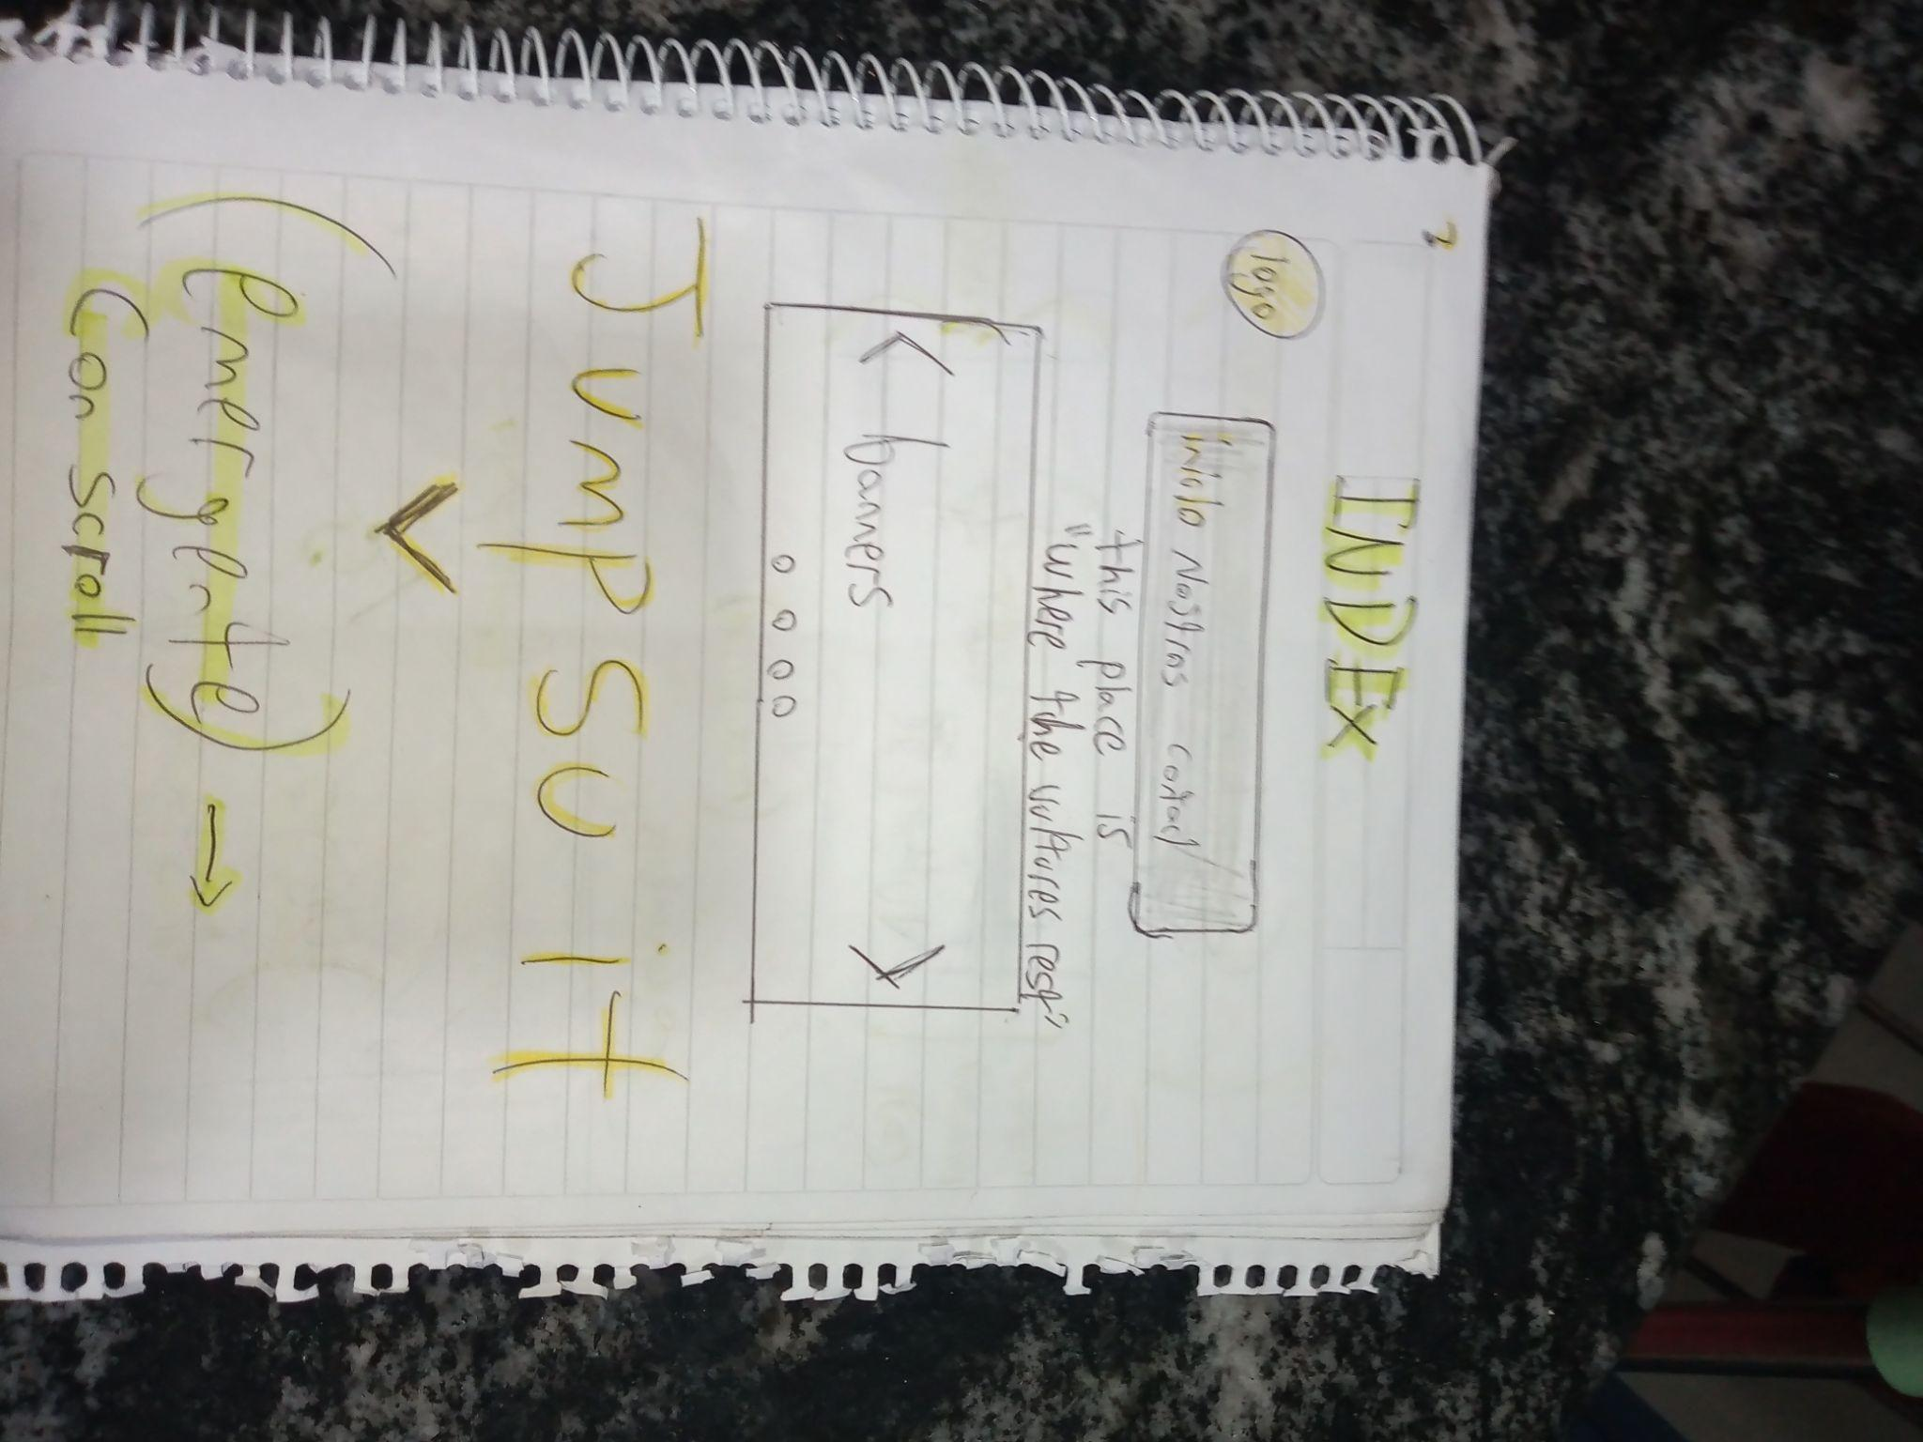

**Aunque luego se cambió por uno más parecido al actual:**

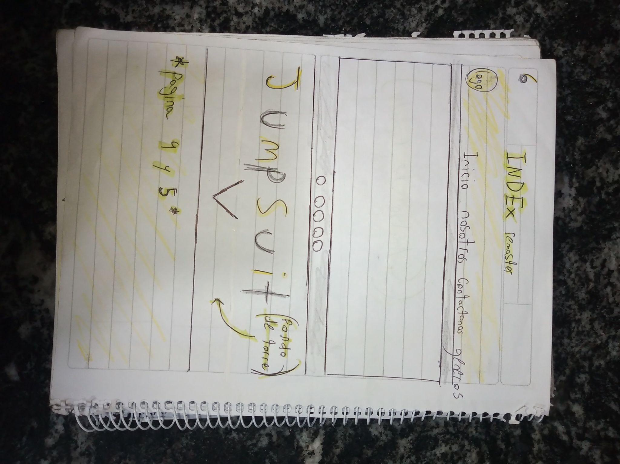

**Después se continuó con el resto del Index:**

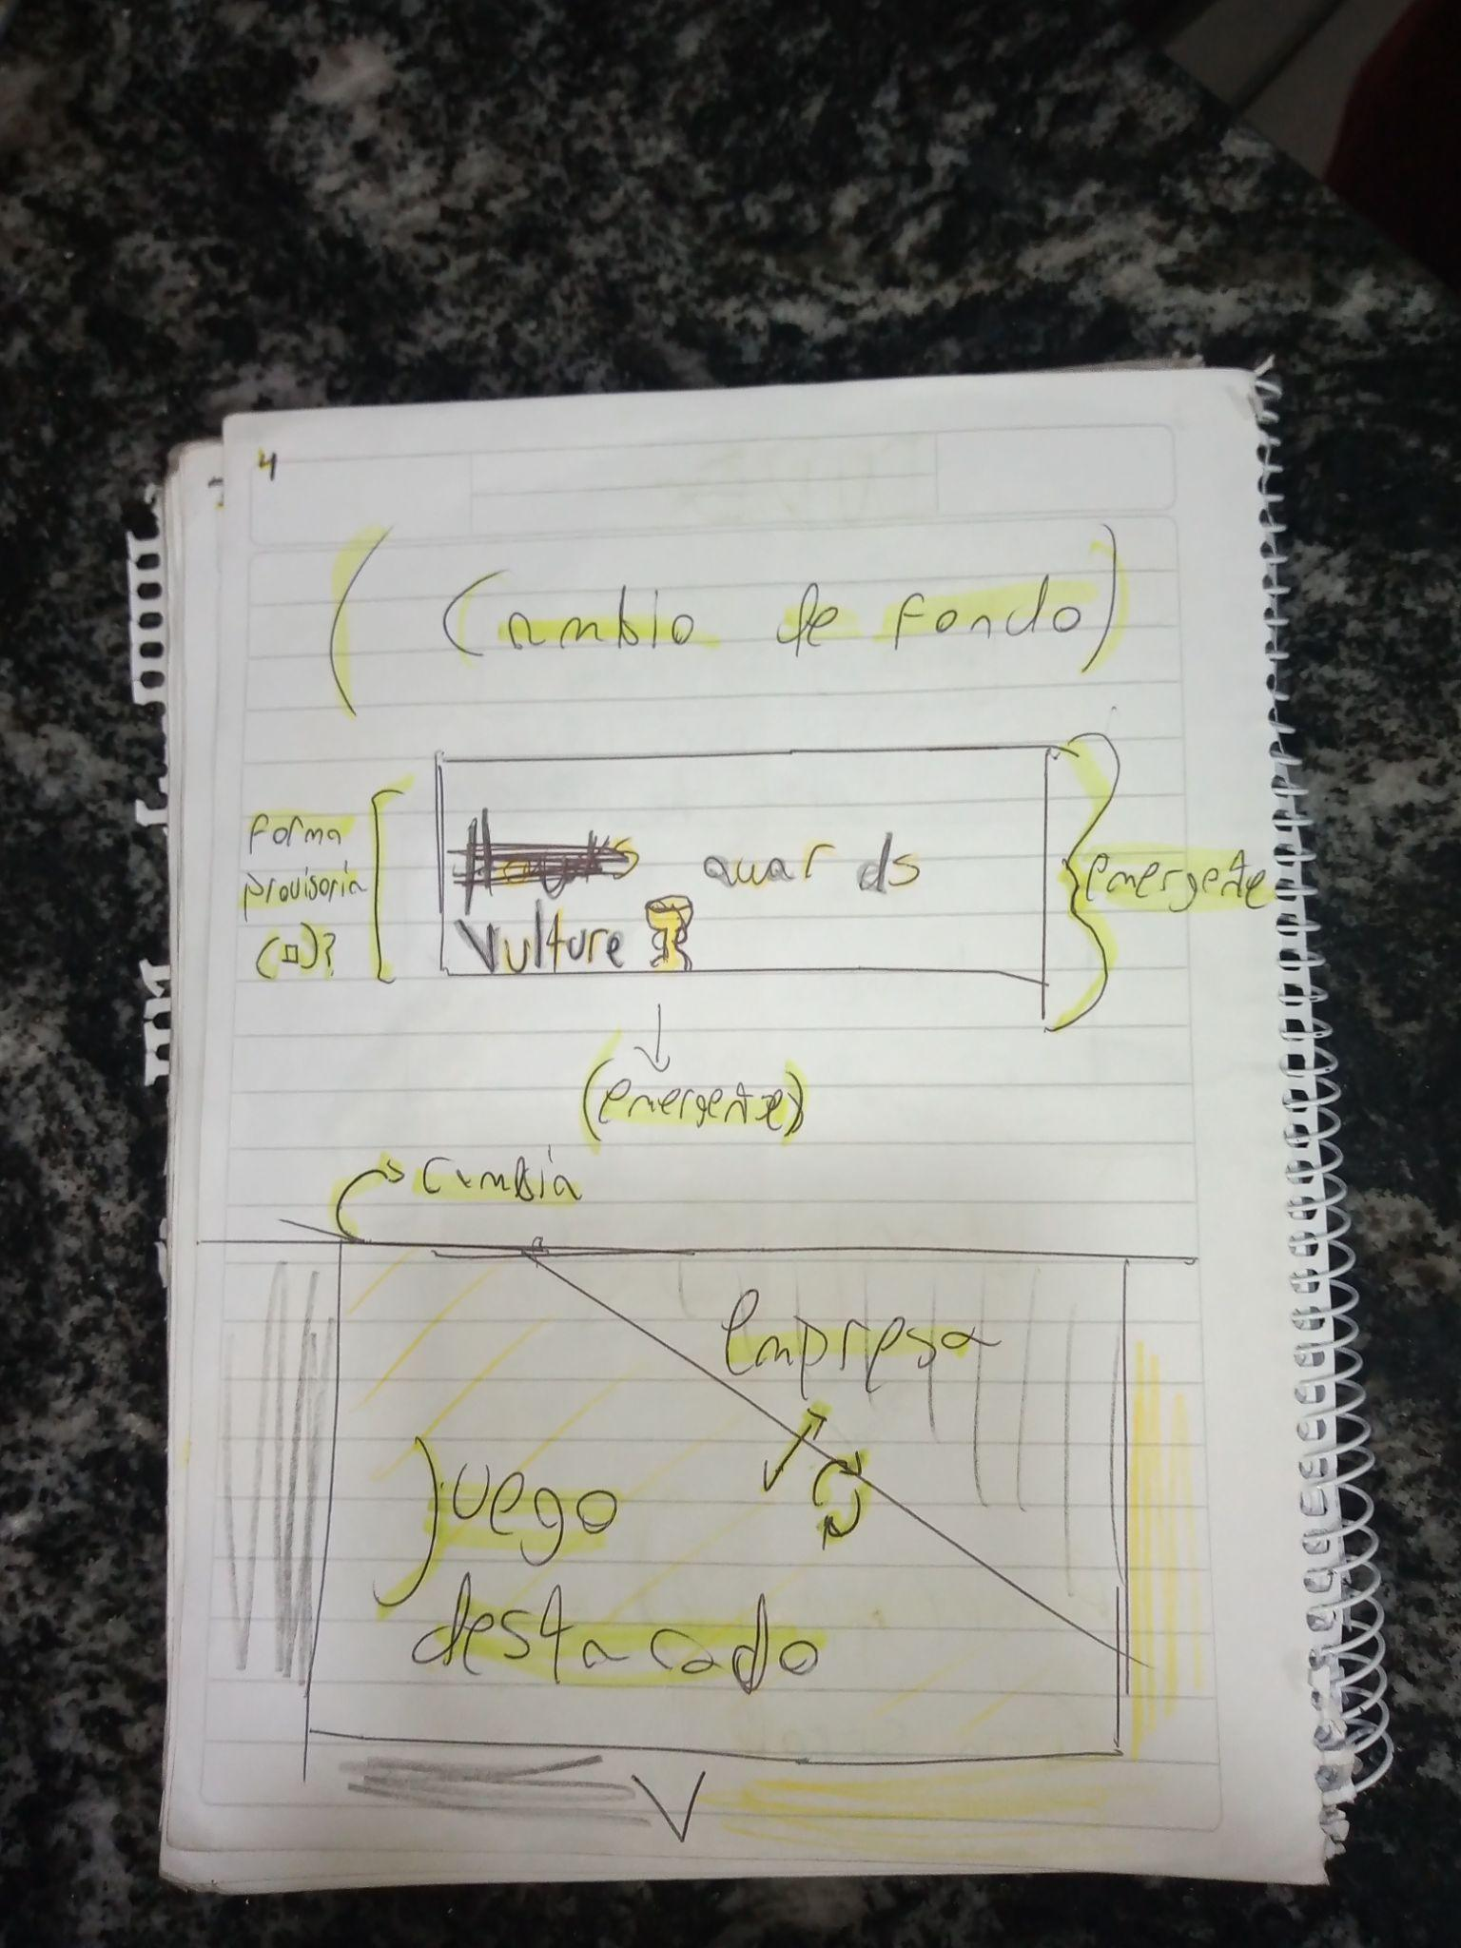 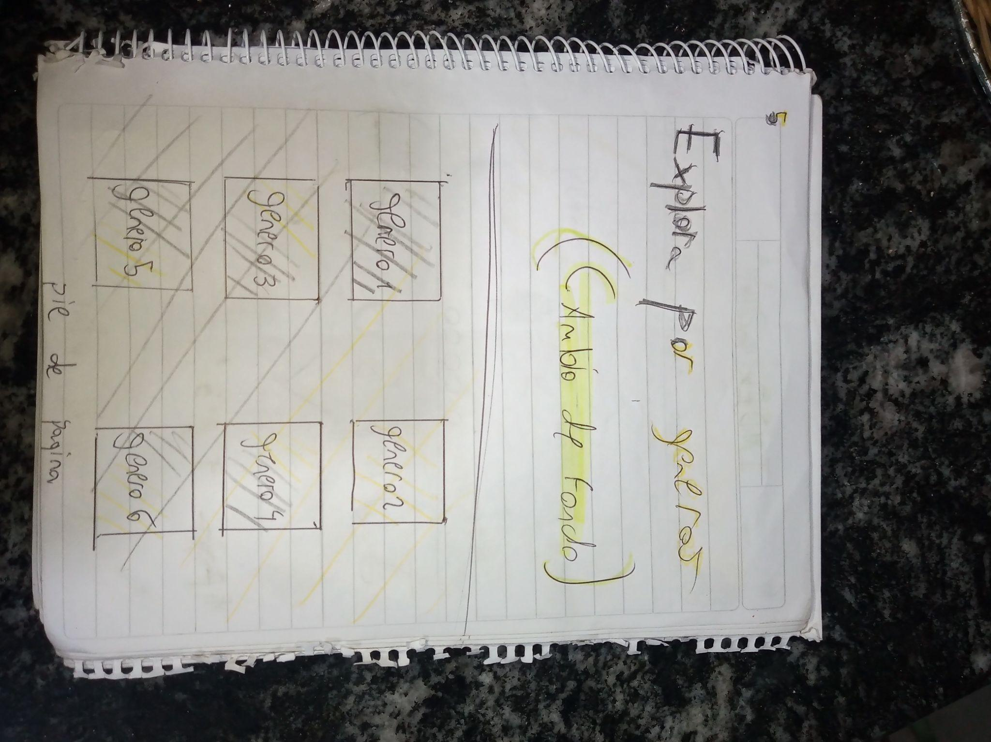

**También se hizo el boceto de “nosotros” donde estaría nuestra información:**

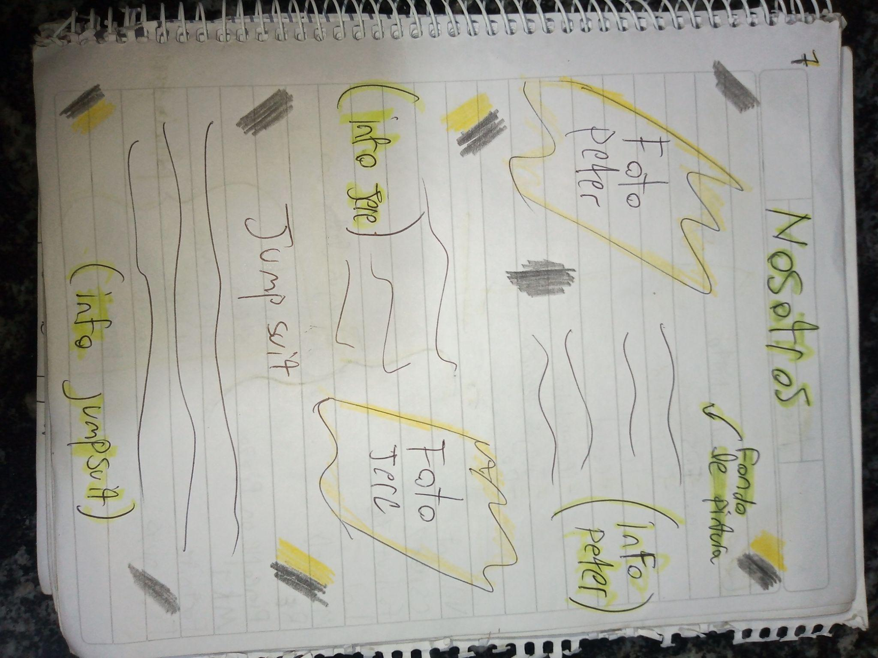

**También el apartado donde se iban a poder ver los géneros de los juegos:**

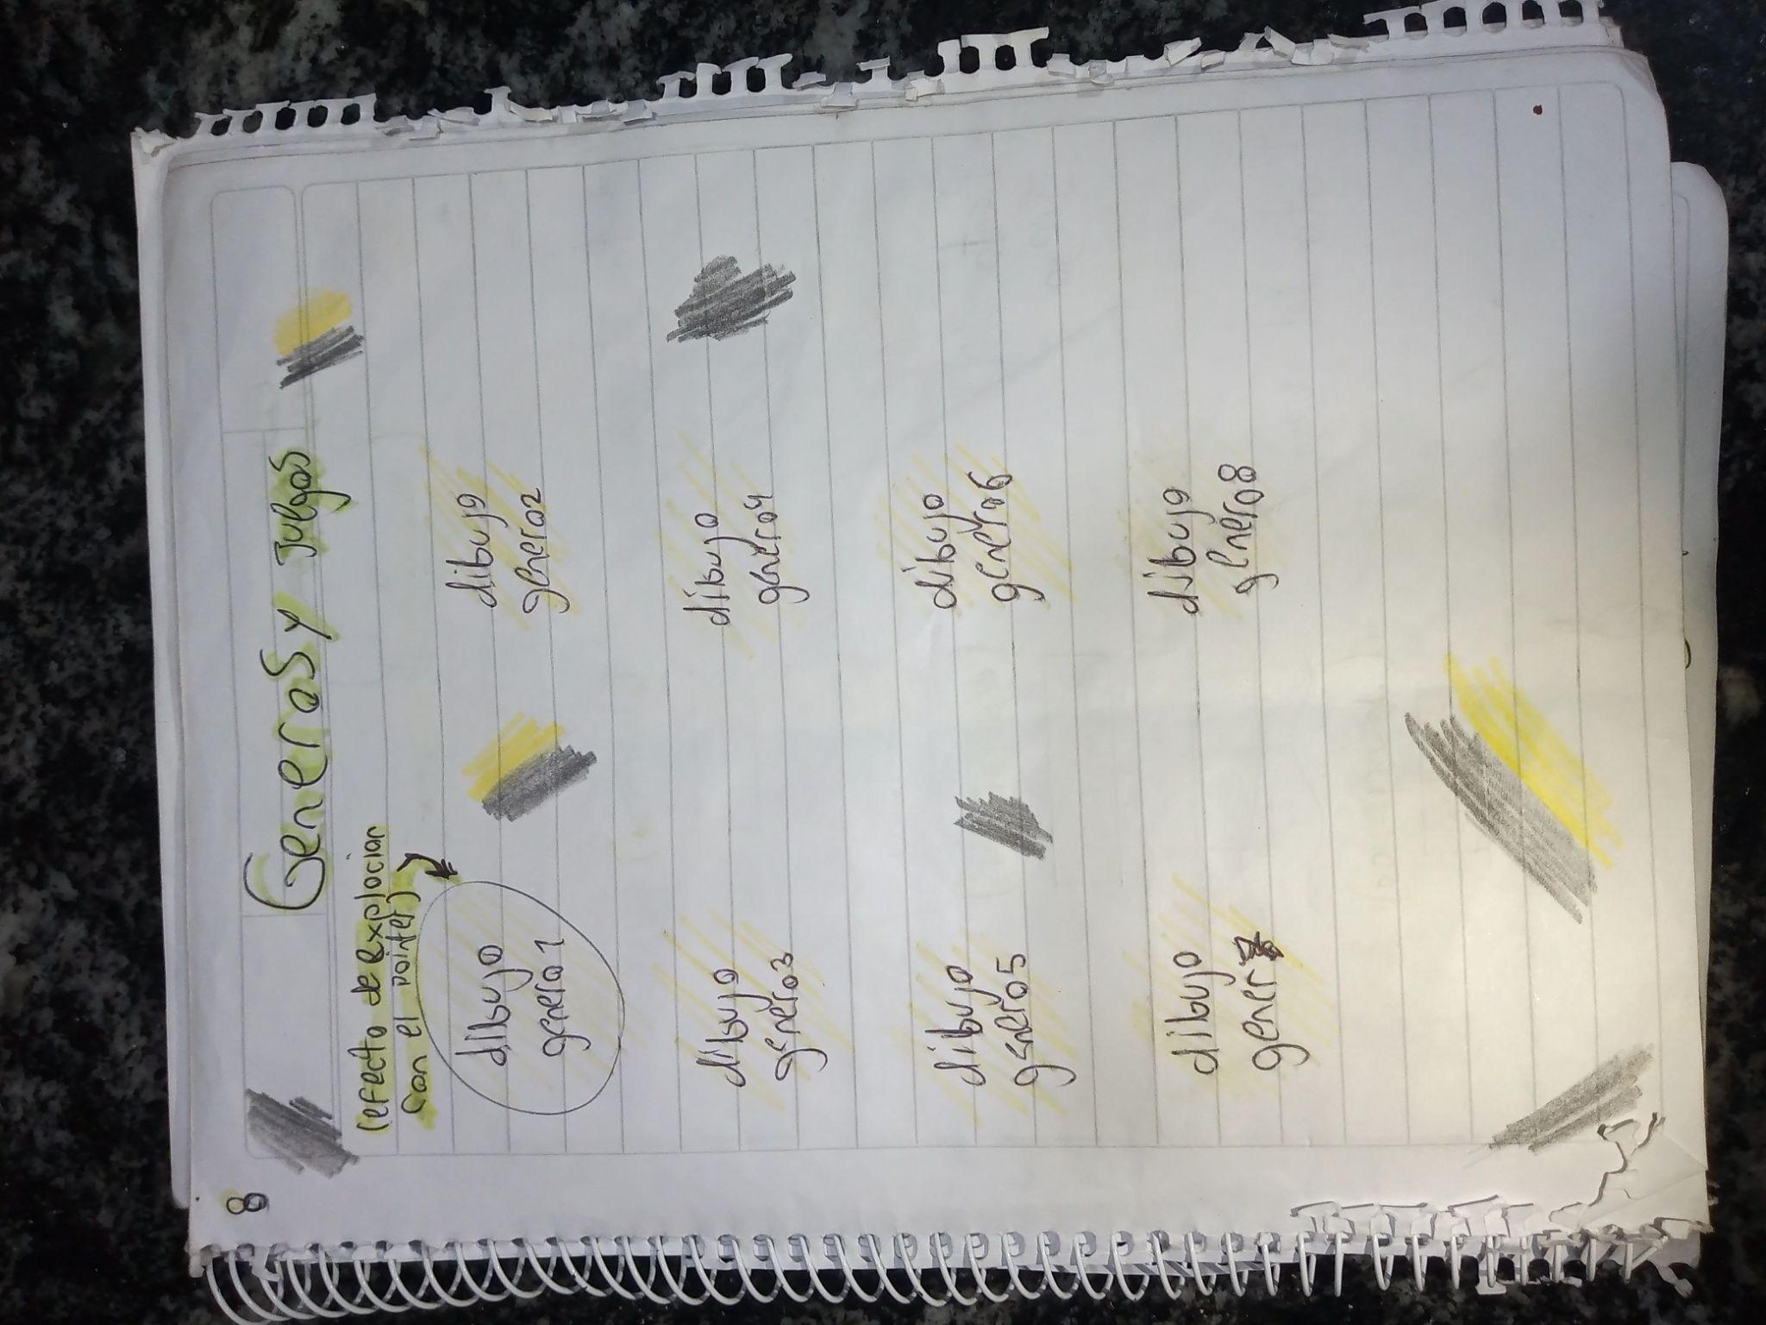

**También el apartado donde se ven todos los juegos:**

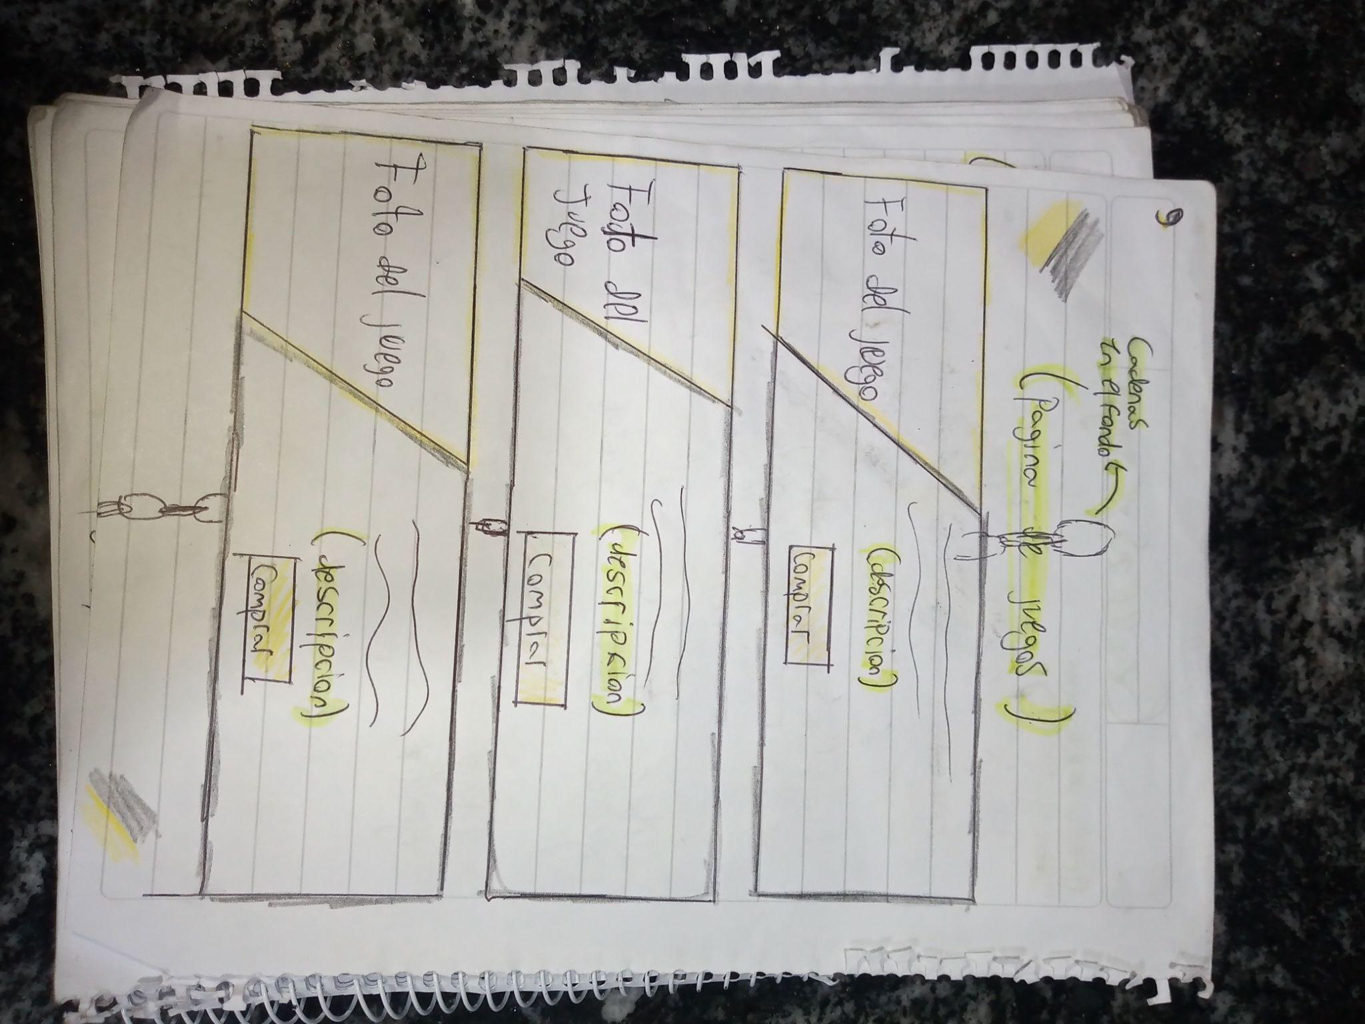

**Además de ideas descartadas**

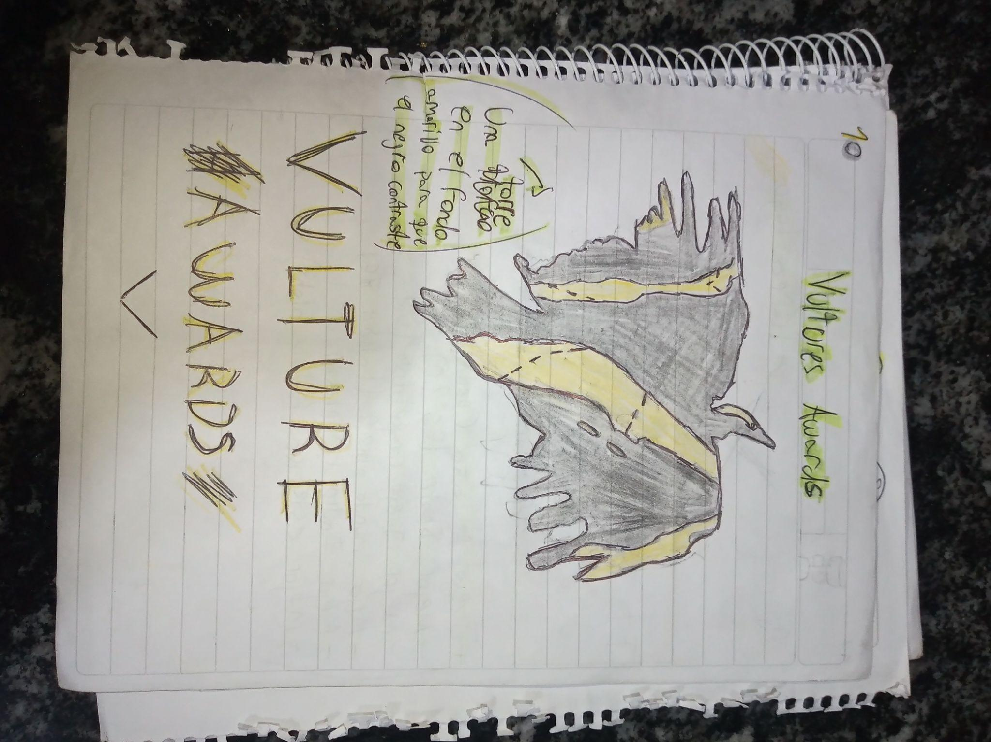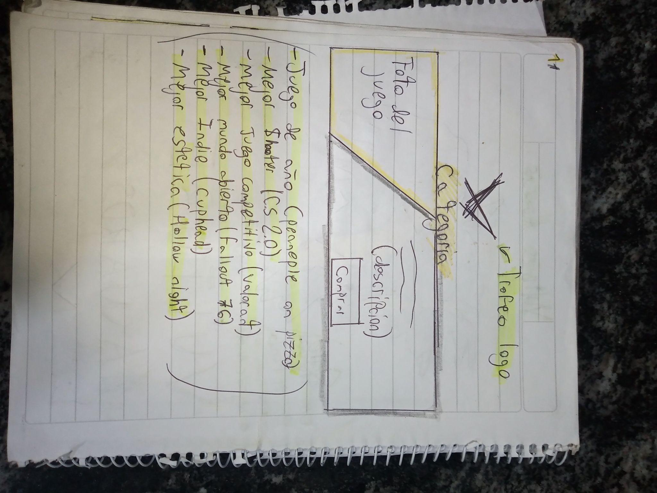

**Y el apartado de contacto:**

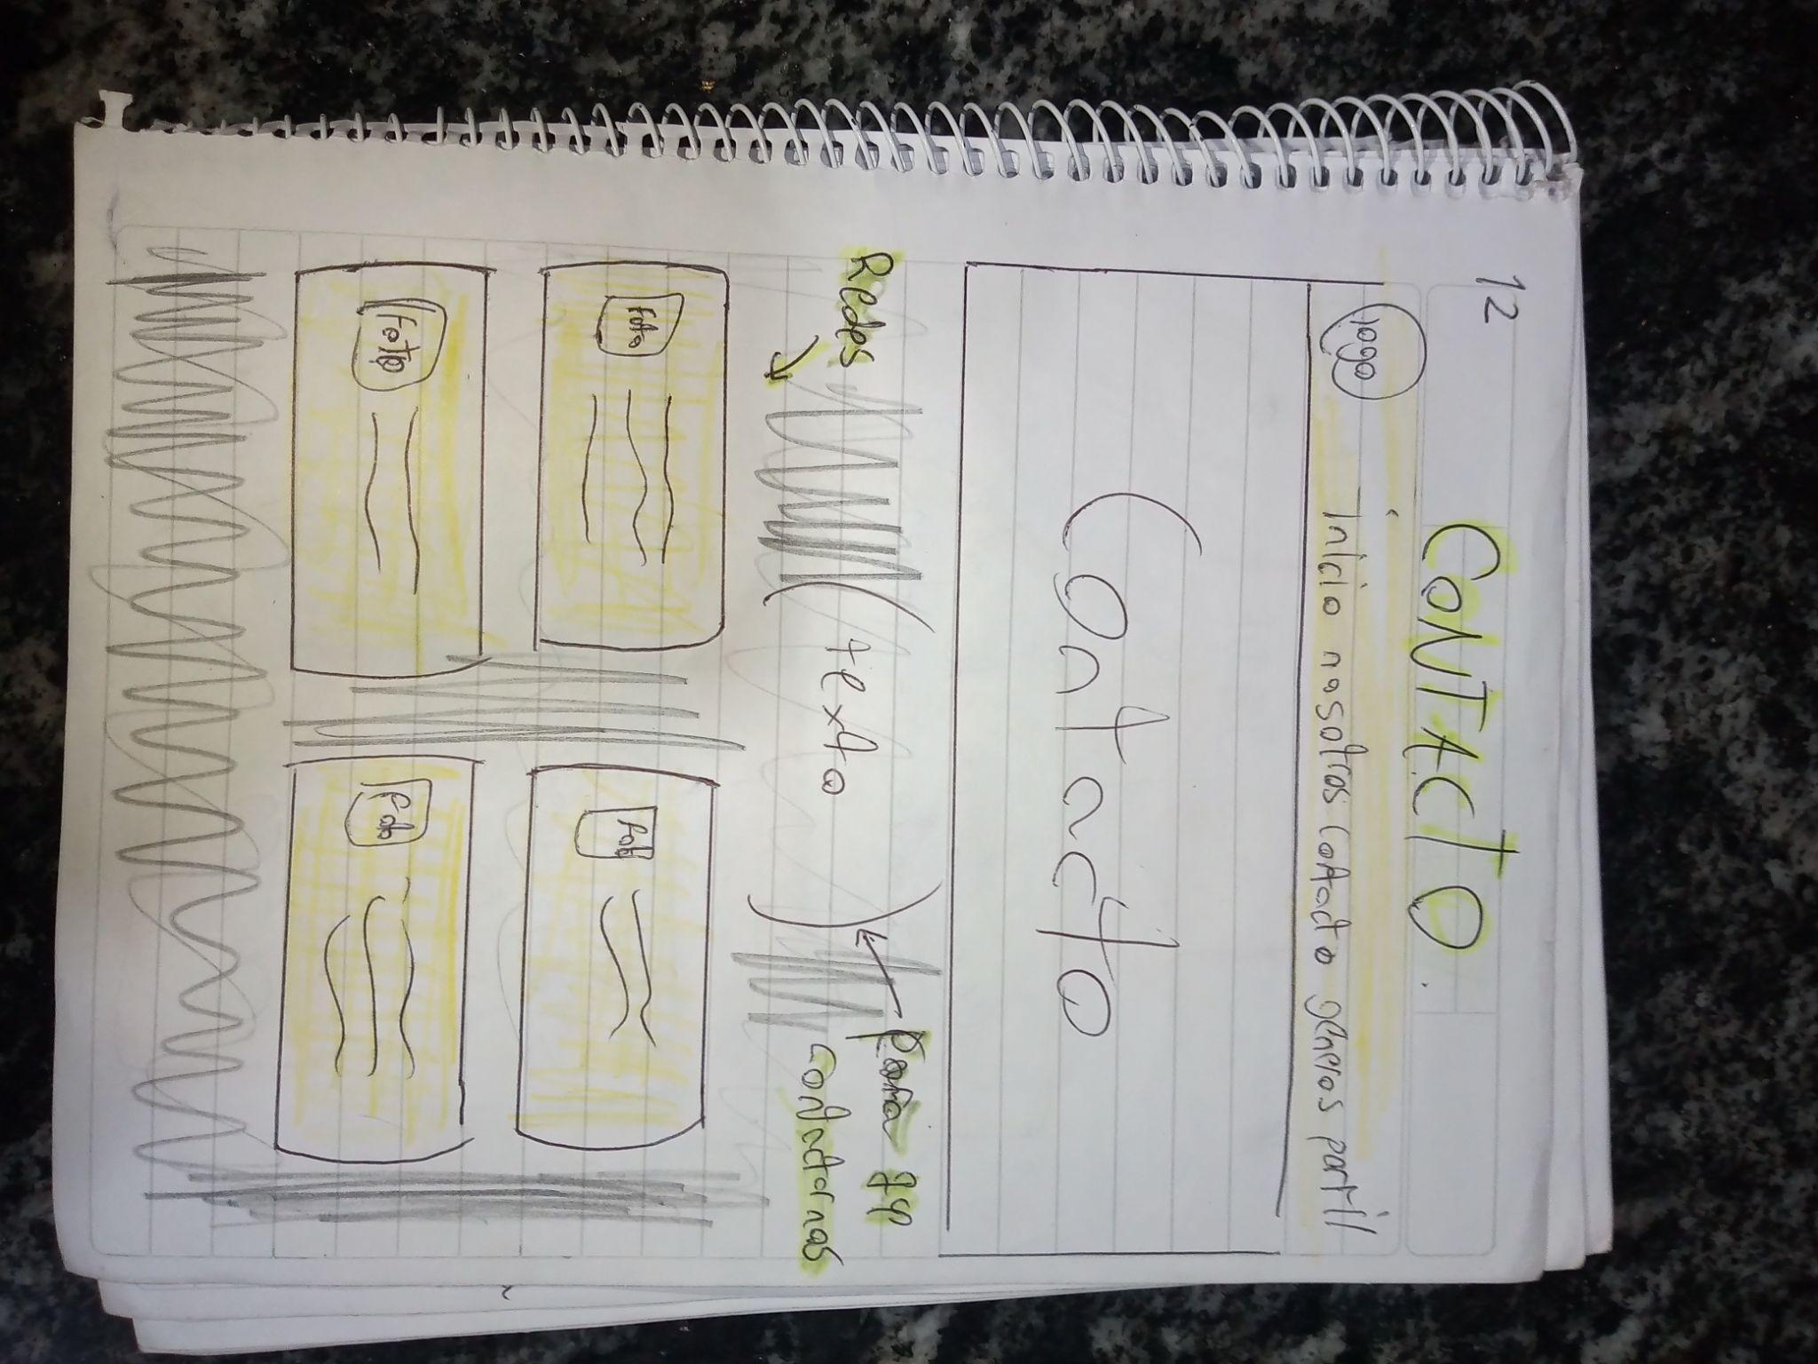

**Y la tablas de Base de Datos (improlijas y rapidas):**

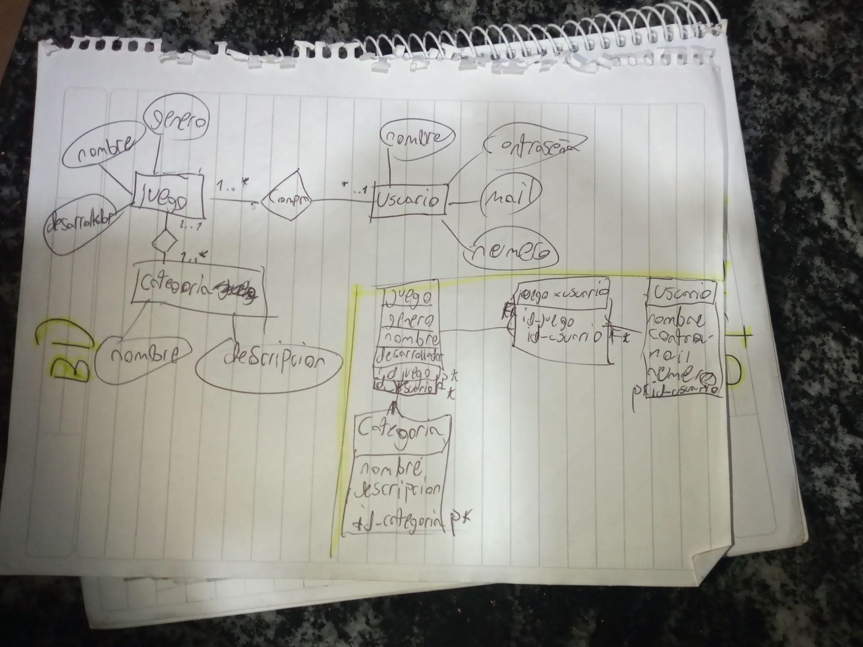

**Gracias por ver, fueron semanas de duro trabajo y fue difícil realizar todo siendo solo dos personas :).**

**-Pedro Britos**

**-Jeremias Ozsemerci**

**—JUMPSUIT—**